La próxima semana: Llevando el evangelio al mundo desde aquí en casa.

Primera edición en español: 2019
Copyright © 2019 por 9Marks para esta versión española
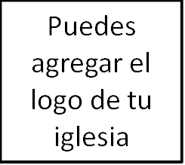
Seminario Básico—Misiones
Clase 9: Misiones a corto plazo

1. ¿Qué es la obra misionera a corto plazo?

- Duración

- Propósito

2. La base bíblica para los viajes misioneros a corto plazo

- Hechos 10 – La misión de Pedro a Cornelio.

- Hechos 13 y 14 – Los viajes misioneros de Pablo.

3. ¿Es útil la obra misionera a corto plazo?

- Anima a los misioneros a largo plazo.

- Prueba un llamado a la obra misionera.

- Prueba los deseos de tu corazón.

4. ¿Cómo maximizar la utilidad de la obra misionera a corto plazo?

- Conciencia cultural

«A todos me he hecho de todo, para que de todos modos salve a algunos» 1 Co. 9:22.

- Regresa al mismo lugar una y otra vez.

- Asóciate con creyentes de la zona o misioneros residentes.

- Conserva relaciones todo el año.

- Comparte tu fe en casa.

- Ve las misiones a corto plazo como la misión de tu iglesia.

